Правительство Российской Федерации
Санкт-Петербургский государственный университет

Чжан Чжитун 4курс

Пояснительная записка
к выпускной квалификационной работе
ТЕМА:
Разработка графической системы для сувенирной продукции «Зоологического музея ЗИН РАН»
Направление 54.03.01 «Дизайн»
квалификация: бакалавр дизайна (графический дизайн)

Руководитель: старший преподаватель, Лапутенко Юлия алерьевна
Руководитель теоретической части: кандидат искусствоведения, доцент с возложенными обязанностями заведующего
кафедрой дизайна К.Г. Позднякова

Санкт-Петербург, 2022 год
Вводная часть
Тема работы: Разработка графической системы для сувенирной продукции «Зоологического музея ЗИН РАН»

Основание для выполнения работы.
Проект выполняется по заявке Зоологического музея ЗИН РАН.
Актуальность темы.
В музее находится три сувенирных киоска. В них представлено большое количество сувенирной продукции не связанной по тематике с музейной коллекцией: сувениры, посвященные Санкт-Петербургу, разные игрушки, большое количество сувениров для детей на разные темы: мультфильмы, игры, оружие. Дизайн сувениров беспорядочный и скучный.
Музей нуждается в фирменном стиле и фирменной сувенирной продукции. Для детской целевой аудитории нет фирменных сувениров. Это был основной запрос на проектирования от музея.
Цель работы
Создание концепции сувенирной продукции для выбранной целевой аудитории.
Задачи проекта
1. Проанализировать графические материалы музея и существующую сувенирную продукцию.

2. Проанализировать аналоги - сувенирную продукцию естественно-научных музеев.
3. Разработать оригинальную концепцию сувенирной музейной продукции.

Практическая значимость разработки и возможности применения.
В результате проведенного предпроектного исследования существующей сувенирной продукции Зоологического музея ЗИН РАН в Санкт-Петербурге мы пришли к выводу, что музей нуждается в разработке единой концепции тематических сувениров, отражающих специфику музея.
Потому что, это уникальная по своему составу и многообразию коллекция - самая большая в России, входит в число крупнейших зоологических коллекций мира, а сам музей является старейшим академическим музеем России после Кунсткамеры Петра Великого. Музей по прежнему является одним из самых популярных для посещения научно-познавательных мест в Петербурге. Целевой группой моего проекта являются дети и родители. После знакомства с музейными коллекциями все посетители проходят зону сувенирных музейных магазинов. Для детей, которые только что закончили знакомиться с различными животными, сувениры, окажутся желанным памятным трофеем. Вызвать покупательское желание – одна из задач данного проекта.
Сувениры которые и разрабатываю, будут сочетаться с наиболее популярными животными в выставочном зале.

Основные этапы работы:
Моя тема связывается с научным зоологическом музеем. В рамках предпроектной работы я изучил аналоги, связанные с графическим сопровождением мировых естественно-научных музеев.
1. National Zoological Museum of China.
После почти десяти лет напряженной работы был построен Национальный зоологический музей, который опирается на Институт зоологии Китайской академии наук.
В музее есть логотип, но он не используется на музейном сайте.
Нет сувенирной продукции на музейном сайте. На сайте есть только информация про музей, не хватает графического решения и т.д. В самом музее есть программа для детей (4d-фильм, лекция о знаниях, игра и т.д.)
2. Музей естествознания (Лондон).
Музей был открыт в 1881 году, как часть Британского музея, но в 1963 году он окончательно отделился от него.
По сравнению с китайском национальном зоологическом музеем, лондонский зоологический музей достаточно большой, сайт музея сделан удачно, графично, одновременно включает информацию и изображения. Есть своя сувенирная продукция в фирменном стиле музея. Есть возможность выбора сувениров по возрасту: например (new in kid /adults) . Это удобно для покупателя, чтобы выбрать нужную продукцию. На сувенирах всегда присутствует логотип, что хорошо для рекламы музея. Есть интересные мероприятия, развиты соцсети и т.д.
3. Зоологический музей Московского университета.
Зародившись первоначально (1791 г.) как кабинет естественной истории университета, в котором были собраны животные и растения, минералы и монеты, музей с начала XIX века становится уже, собственно, зоологическим. В 1902 г. было завершено строительство здания музея на улице Большая Никитская, в котором разместились коллекции музея, все его сотрудники, а с 1911 г. и по сей день действует экспозиция для публики.
Есть логотип, но в некоторых носителях (соцсети) он не используется. Музей проводит регулярную программу мастер-классов для разных целевых аудиторий. Интересно, что на сайте музея с помощью графических иллюстраций показано, какой животный где находится . Сувенирный магазин на сайте не найден.

Концепция проекта.
Я взял направление графической разработки сувениров для детей разного возраста.

Я смотрел разные изображения, которые связаны с животными.
И я заметил одну особенность: все успешные работы оказывают большое эмоциональное позитивное воздействие.
После множества набросков у меня вышел свой стиль «милого» животного.

Но, сувениры, также, должны ассоциироваться с научным содержанием музея, поэтому, я решил разрабатывать два направления сувенирной продукции.
Я изучил книгу Вагнера 1883 года «Курс Зоологии», написанную специально для русских школьников.

В итоге, у меня получились три коллекции сувенирной продукции:
для детей дошкольного возраста 3-7 лет,
для детей младшего школьного возраста 6-9 лет,
и для детей школьного возраста 9-14 лет.

Основные этапы эскизного проектирования:
Я начал создавать изображения животных с главного символа Зоологического музея – Мамонтенка, рисовал множество вариантов его изображения (1). Потом я оцифровывал ручную иллюстрацию, сканировал и обрабатывал в графическом редакторе Adobe Photoshop (2).
Я проверял различные варианты персонажей создавая мокапы (3).
Все животные прошли проверку по этой методике: создать эскиз - выбрать удачный вариант - сканировать в конпьютере - в интернете найти mock up – скомпоновать - перекомпоновать - отредактировать по цвету и фигуре – сохранить (4).
Подготовка к печати
Сначала я создавал иллюстрации и персонажей вручную как моделей, потом оцифровывал и обрабатывал, уточнял изображения.

Графические и компьютерные техники и технологии, использованные в данном проекте.

Adobe Photoshop，Adobe Illustrator，Procreate. Упакованное программное -baoxiaohe包小盒（3d）

Список использованной литературы и интернет-ресурсов

Беспозвоночные Белого моря,М.ВАГНЕРЪ
Типография М. М. Стасюлевича, Санкт-Петербург, 1885 г. -Библиотека СПБГУ
Курс Зоологии 1883 год Вагнер, Артур уч. Варш. 2-й муж. кл. гимн. - 4-е изд., доп. - Варшава : тип. И. Гольдмана, 1878.
-Библиотека СПБГУ
Информационные источники:
1. https://www.freepik.com/psd/mockup
2. https://vk.com/mockup_archive для mock up
3. http://psdcollection.ru/mokap-kruzhki/
Иллюстративное приложение
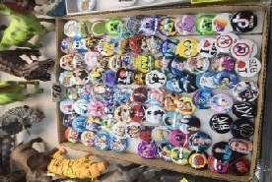
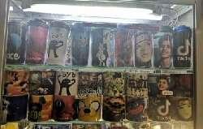
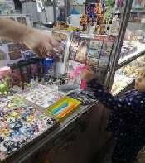
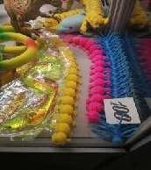
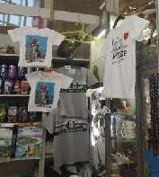
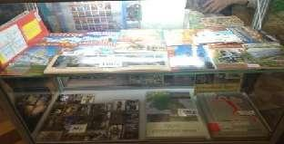
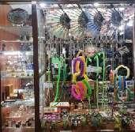
Аналоги
Анализ сувениров зоологического музея ЗИН РАН

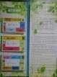
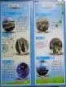
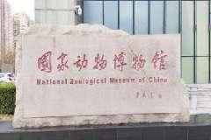
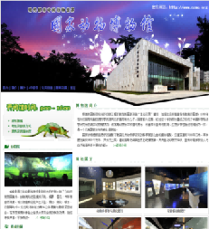
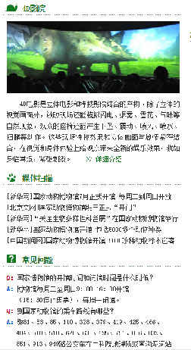
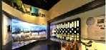
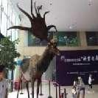
Анализ сувенирной продукции естественно-научных музеев
1National Zoological Museum of China

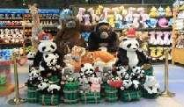
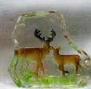
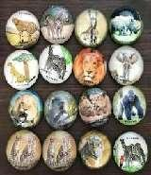
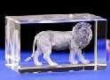
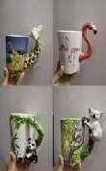
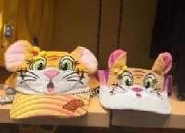
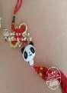
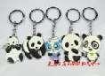
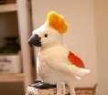
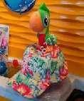
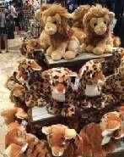
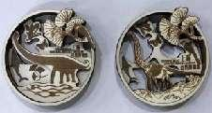
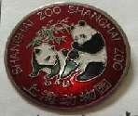
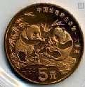
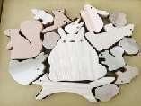
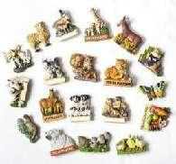
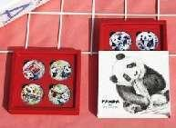
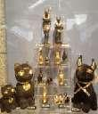
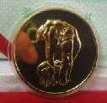
Анализ сувенирной продукции естественно-научных музеев
Китайская сувенирная продукция

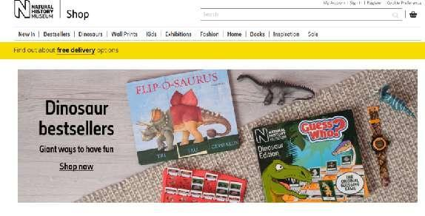
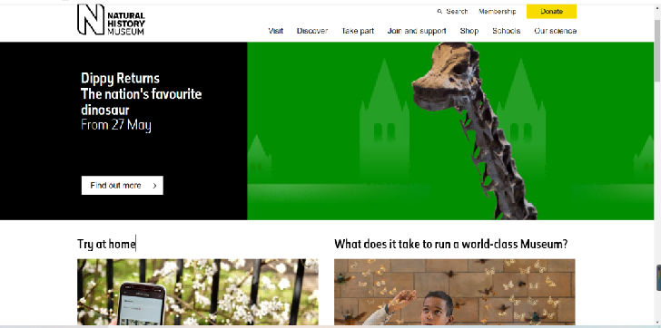

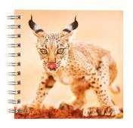
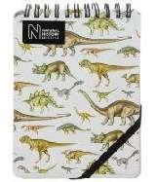
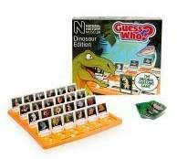
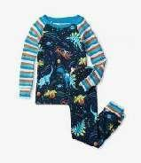
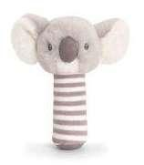
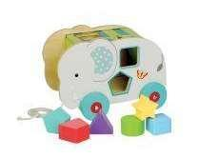
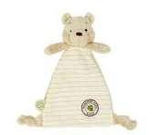
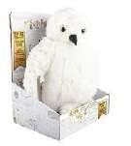
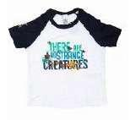
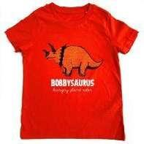
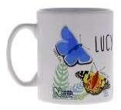
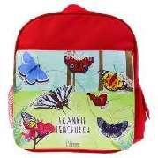
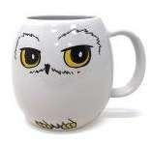
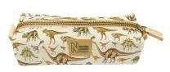
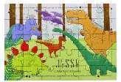
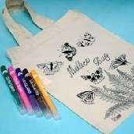
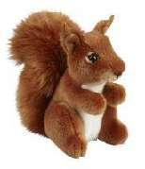
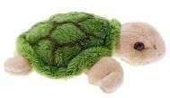
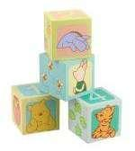
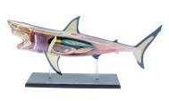
Музей естествознания (Лондон)

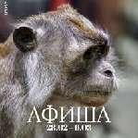
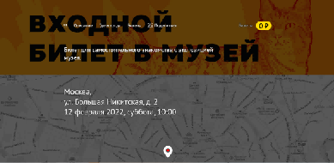
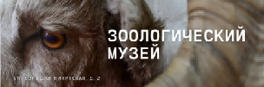
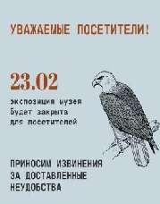
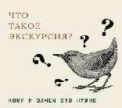
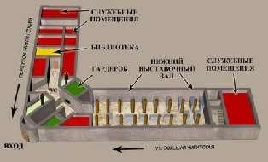
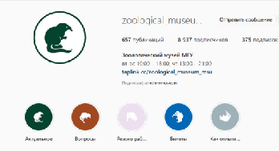
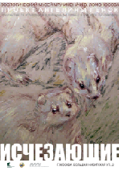
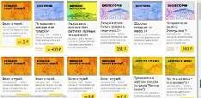
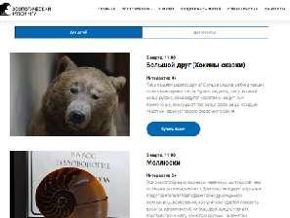
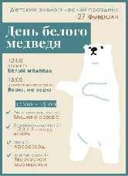
Москва

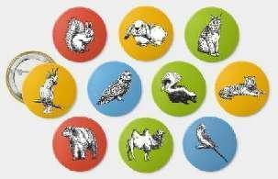
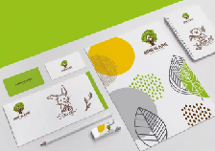
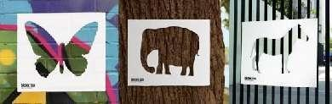
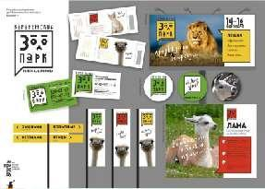
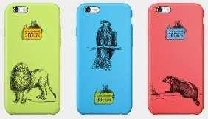
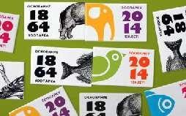
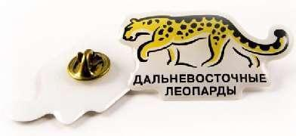
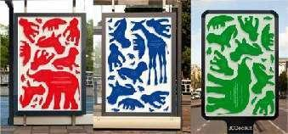
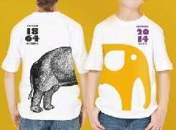
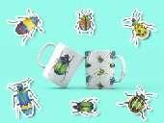
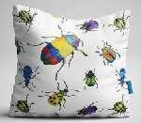
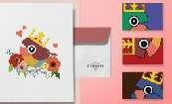
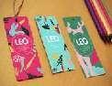
behance для впечатления

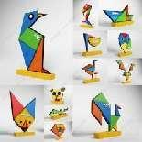
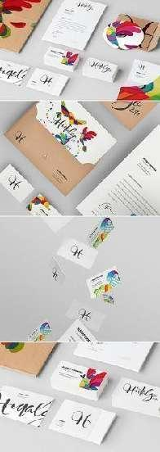
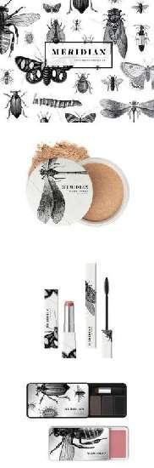
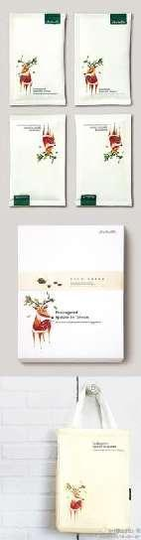
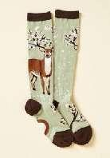
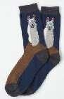
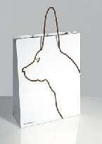
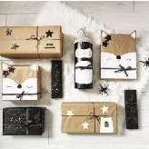
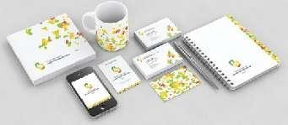
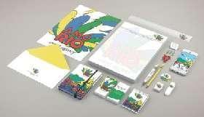
pinterest для впечатления

Эскизное проектирование
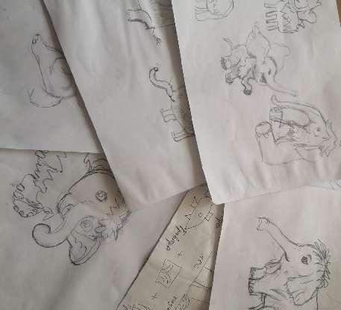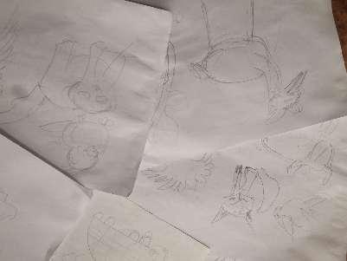
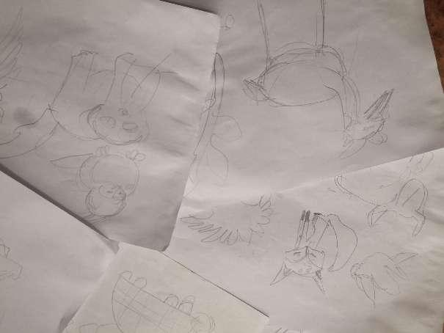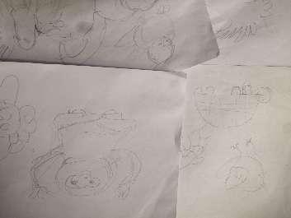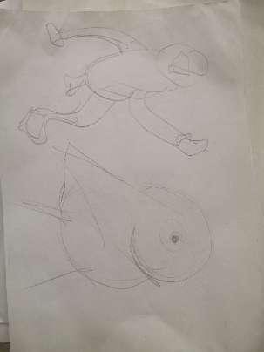
...

Приложение 3. Проект

